
Муниципальное бюджетное дошкольное образовательное учреждение «Детский сад № 248»
(МБДОУ «Детский сад №248»)

Консультация для родителей
Тема: «Профилактика простудных заболеваний детей!».

Подготовил:
воспитатель
О.С. Каморкина

Барнаул
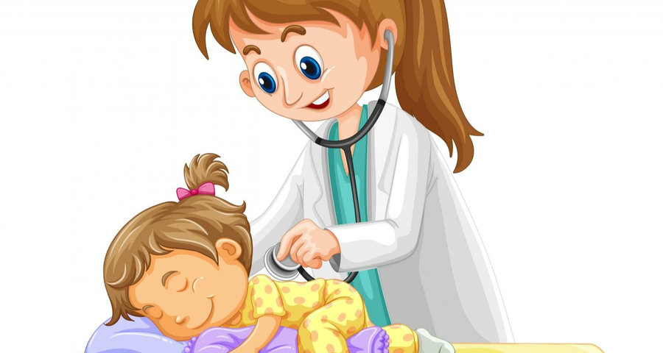
Осень -красивое время года. Осень приносит нам обилие фруктов и овощей, разнообразие цветов и красок, а также неустойчивую погоду: погожие солнечные дни резко сменяются облачными, туманными, дождливыми.
Именно в это время года сильно увеличивается риск простудных и вирусных заболеваний.
Именно в это время очень актуальна профилактика простуды у деток. Ведь многие из них идут первый раз в детский сад, а в связи с этим количество заболеваний увеличивается в разы. Поэтому профилактика простуды и вирусных заболеваний так важна и необходима.
Что же делать, чтобы меньше болеть?
1. Каждый день, не смотря на погоду, гуляйте на свежем воздухе. Конечно, не учитывая тех дней, когда льет сильный дождь, как из ведра. Свежий воздух хорошо повышает аппетит ребенка, полезен для физического его развития. В выходные дни по возможности, гуляйте несколько раз в день. Например, до обеденного сна и после. Но учитывайте то, что осенью утром и вечером прохладно, а днем может быть по-летнему тепло. Поэтому одевайтесь по погоде. Не кутайте ребенка, но девайте его таким образом, что если будет жарко, то верхнюю одежду можно будет снять и наоборот. Перегрев, а потом резкое охлаждение, способствуют различного рода заболеваниям.
2. Используйте возможность введения в рацион питания натуральных осенних витаминов. Кушайте больше фруктов, ягод и овощей. Вы знаете, на сколько полезны дыни, арбузы, виноград, тыква, гранатовый сок и другие овощи, фрукты и ягоды? Готовьте из них салаты, пюре, муссы, соки, варите компоты, употребляйте свежими. Заготовьте немного витаминов на зиму. Заморозьте свежие фрукты овощи и ягоды, чтобы зимой можно было добавлять их в блюда для детей.
3. Закаляйтесь! Осень -то хорошее время года для того, чтобы начать закаляться, если Вы этого не делали раньше. Но помните, что во всем нужно знать меру и закаляться нужно постепенно. Используйте возможность умывания прохладной водой, обливания ног, обтирания и обливания всего тела. По окончанию купания, детей рекомендуется обливать водой, немного ниже температуры, чем та, в которой они купались.
4. Не стоит паниковать при малейшей простуде, бежать в аптеку и скупать массу препаратов. Все дети болеют. А насморк и повышение температуры как раз свидетельствуют о том, что организм малыша борется самостоятельно. Врачи рекомендуют сбивать температуру только после отметки 38,0 градусов, а лечить насморк, если он обильный и беспокоит ребенка. Любая болезнь стимулирует иммунную систему ребенка бороться. Поэтому не стоит самостоятельно принимать никаких иммуностимулирующих препаратов, и заниматься самолечением. Если карапуз все-таки заболел, сначала нужно обратиться к врачу и поставить правильный диагноз, только потом - лечить.
5. Старайтесь избегать слишком людных мест, где большое скопление людей. Чем меньше контактов с больными, тем больше шансов подольше оставаться здоровым.
6. Часто проветривайте помещение и делайте влажную уборку, особенно полезен свежий воздух во время ночного сна.
7. Следите за тем, что пьет малыш. Давайте чай с лимоном, мятой, ромашкой. Следите, чтобы напитки не были холодными.
Подводя небольшой итог, можно сказать, что профилактика простуды и вирусных заболеваний у детей - это свежий воздух, полноценное питание с обилием фруктов и овощей, правильное питье (никаких газированных напитков).
Осень - это прекрасное время года, это источник энергии и положительных эмоций. Осень дарит нам новые возможности для развития творчества. Засушите листья, насобирайте каштанов, желудей, шишек, орехов и сделайте красивые, оригинальные поделки. Особенно это касается дождливых дней и длительных осенних вечеров.

Помните, что смех, улыбки и радость – это лучшая профилактика простуды и любых других болезней!

